**MZT**

**Laboratorium 5**

Przemysław Kleszcz

Nr albumu: 124624

Platforma testowa

|  |  |
| --- | --- |
| Procesor | Intel Core i5-7440HQ, 2.8GHz, 6MB Cache |
| RAM | DDR4 - 16 GB |
| System operacyjny | Microsoft Windows 10 Pro |
| Środowisko programistyczne | Visual Studio Professional 2017 v15.5.7 |
| Środowisko uruchomieniowe | .NET Framework 4.6.01055 |

**Metoda klasyczna (i, k, j) – HP**

|  |  |
| --- | --- |
| Rozmiar bloku | Wydajność (Mflops) |
| - | 3281.91 |

**Metoda blokowa - Block_cache (ib, kb, jb::i, k, j)**

|  |  |
| --- | --- |
| Rozmiar bloku | Wydajność (Mflops) |
| 36 | 5399.92 |

**3. Metoda blokowa - (kb, jb=1, ib) , block XMM registers, SSE2, SSE3, pack A,**

**B (similar to Intel MKL library)**

|  |  |
| --- | --- |
| Rozmiar bloku | Wydajność (Mflops) |
| 128 | 42119.8 |

**Porównanie w trybie wielowątkowym**

Tabela przedstawia wyniki badania przyśpieszenia Sp = T1/Tp = Wp/W1, gdzie W1, Wp – wydajność obliczeń na 1 i na p wątkach.

|  |  |  |  |  |
| --- | --- | --- | --- | --- |
| Wątki | Ideal | HP | Block cache | Block cache AVX |
| 1 | 1 | 1 | 1 | 1 |
| 2 | 2 | 1.674369 | 1.937325 | 1.710687 |
| 3 | 3 | 2.30073 | 2.78856 | 2.291305 |
| 4 | 4 | 2.670293 | 3.406402 | 2.553839 |

Wykres przedstawia przyspieszenie wybranych algorytmów w trybie wielowątkowym.

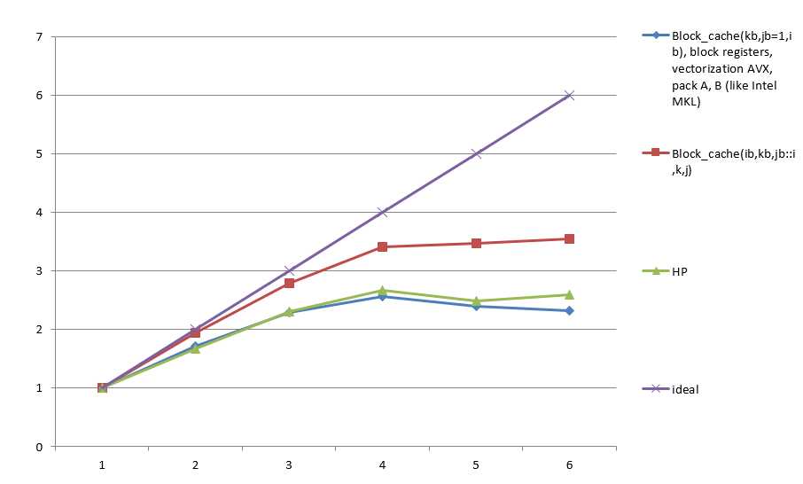

Wnioski

Algorytm *„block cache”* osiągnął najlepszy wynik przyspieszenia. Zawiera najmniej

przestojow procesora. Pracuje z dużymi tablicami danych dzięki czemu liczba pustych cykli procesora jest minimalna, a procesor wielokrotnie używa tych samych danych przechowywanych w pamięci podręcznej (cache). Jednak największą wydajność obliczeń osiągnął algorytm *„block cache AVX”*.

Wykres przedstawia porównanie maksymalnej wydajności wybranych algorytmów w trybie wielowątkowym.

